２０１８年度 大阪市教員採用選考テスト
６・１７教採突破講座③募集
直前対策 個人面接演習
頑張っておられる講師のみなさん！ 一次面接本番です。大阪市教はみなさんの合格を応援しています。
「普段の仕事はがんばっているのに面接で上がってしまった」 そんなことのないよう。本番で自分をアピールするための対策と模擬面接をします。面接練習は一人ではできませんね。私たちがお手伝い、助言します。合格をめざしてがんばりましょう。

下記の申し込み用紙を市教本部にファックスするかメールで申し込んでください。参加費は1000円です。（組合員の方は無料です。）※ホームページからも申し込めます。

日時 ６月１７日（土曜日）午後２時(受付)～５時）
会場 アネックスパル法円坂（地下鉄かＪＲ森之宮駅下車西へ8分）
講師 先輩の若手教員・大阪市教役員
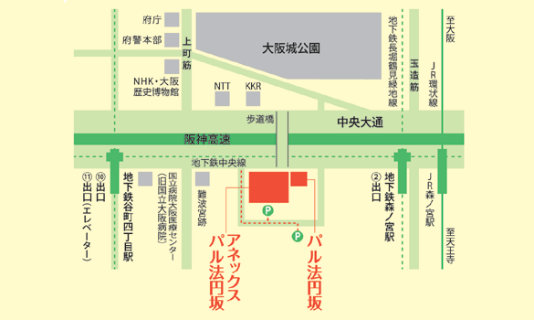
内容 ・第1講 「面接官の心をつかむ個人面接に」
・第２講 「面接演習」
（受け身の面接からアピールする面接へ、面接官を体験する）

定員 30名（定員に達した場合はキャンセル待ち受付となります。必ず事前に下記にＦＡＸかメール、ＨＰのフォームで申し込んで下さい。組合員を優先します。）

主催 大阪市学校園教職員組合（大阪市教）・同臨時教職員部
－－－－－－－－－－－－－－－－－－－－－
申し込み用紙・・Fax 06-6910-7990 この用紙を切らずに↓の方向に送信してください
※ホームページの申込フォームからでも申込可。
※メールの方はo-sikyo1（←数字の１）@sea.plala.or.jpに下記と同様の内容でメールを。

お名前（ ） 現職場名（ ）
連絡先（携帯番号 ） 紹介者( )
受付確認は携帯へショートメールで連絡します。 ↑いなければ記入不要
受験コース（小学校・中学校の教科（ ）・幼稚園・養護教諭・栄養教諭

